«…Беречь Байкал – святое дело:
Его судьба – у нас в руках!
Сама Природа нам велела,
Чтоб жил Байкал родной в веках!...»

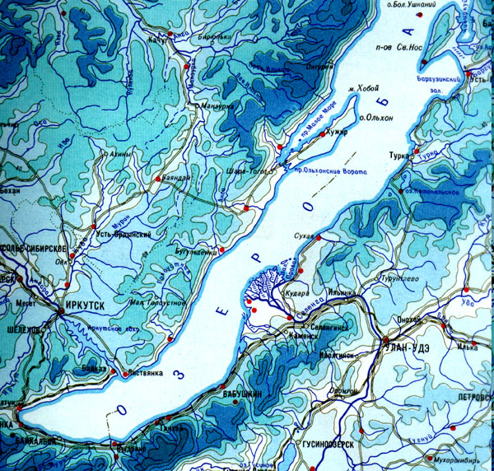

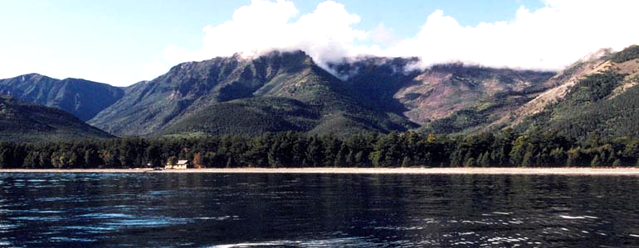

УРОК ОКРУЖАЮЩЕГО МИРА
ПО ТЕМЕ:
«БАЙКАЛ- ЖЕМЧУЖИНА СИБИРИ»

2- А класс

Богданова Н. В.

МКОУ «СОШ № 85 г. Тайшета»

